AFA3.x日志机制说明

项目名称 | AFA3.x | 项目代号
文档名称 | AFA3.X 日志机制说明 | 文档版本
起 草 | 刘戈 | 起草日期 | 20130307
审 批 |  | 审批日期

目录
一 文档简单说明 - 2 -

文档简单说明
本文用于 说明AFA日志机制

应用日志

日志参数配置
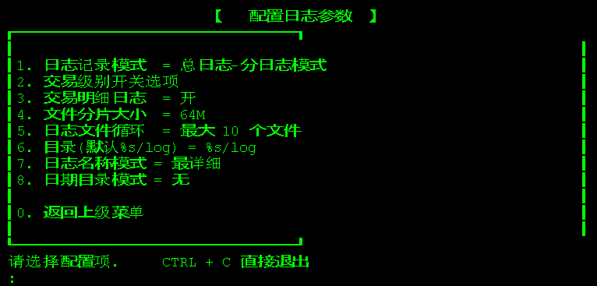

目前都是：总日志-分日志模式
- 交易级别开关选项
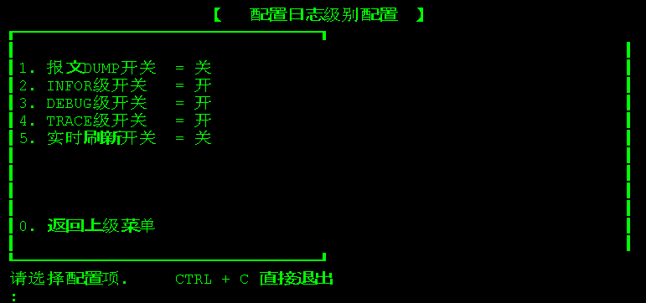
打开或关闭各种级别的日志开关
实时刷新开关：打开该开关时，日志会实时flush到磁盘。否则：会先写入缓冲区，缓冲区写满后，再flush到硬盘。

交易明细日志
默认设置为打开

文件分片大小
设置每个日志文件的最大文件大小

日志文件循环
设置单处理器每种交易的最大日志文件个数

目录
可以指定日志的存放路径。默认为$HOME/log下面

日志名称模式
最详细 日志名称中会有日期、通道号、svc序号等信息
最简单 日志名称只有日志序号
默认都选：最详细

日期目录模式
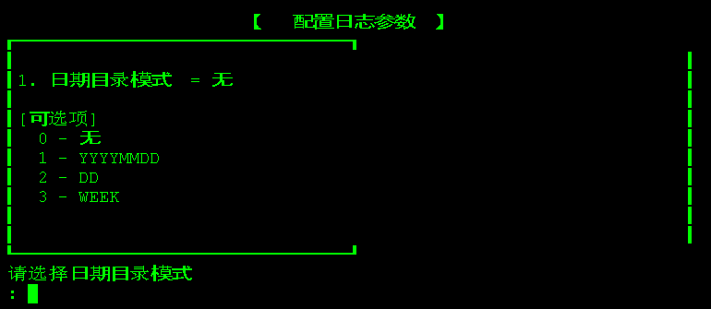
0:默认没有日期目录。直接在$HOME/log下生成各应用的日志目录
1:以年月日为目录，里面为应用日志
2:以当天天数为目录，里面为应用日志
3:以当前周数为目录，里面为应用日志

日志创建及命名规范
例如：
PXMLExample_D0222_C6_Q0_N7.log

在收到交易请求后 ，应用代码（MC）和交易代码(TC) 已知，SVC在$HOME/tmp 通过CTR.G组号.FLK 文件加文件锁获取日志序号（配置中日志循环），再加以D日期 C处理器标识号，Q队列 生成日志文件名称：
P交易低吗_D日期_C处理器IDX_Q通道号_N工作组全局日志序号.log

日志目录组织形式
大体由三层组成
顶级目录名称有配置决定，默认 $HOME/log + 日期格式目录(无/YYYYMMDD/DD/WEEK)
下一级为应用目录
底层为交易名称目录

日志内容格式：
[yyyy/mm/dd HH:MI:SS.MS][PID]—[日志级别][内容]

其中交易头两行：
[2013/02/22 16:04:05.655][003625] -- [T][AFATradeBegin[T0245.N0000008320]]
[2013/02/22 16:04:05.803][003625] -- [I][开始交易 交易代码 :交易中文描述]
最后三行行：
[2013/02/22 16:04:05.827][003625] -- [I][结束交易交易代码 ：交易代码]
[2013/02/22 16:04:05.827][003625] -- [T][CalculateTime:本次交易耗时[0]秒[172]毫秒]
[2013/02/22 16:04:05.827][003625] -- [T][AFATradeEnd[T0245.N0000008320]]

注：
T0245.N0000008320 为日志文件中的唯一标示

平台日志
平台运行模块日志

日志创建
现在接入适配器和接出适配器每个都有自己的平台日志（由于各个渠道不同），具体日志文件由首次输出创建，同工作组的SVC共用一个日志。

日志命名
模块逻辑名称_G组号_I模块序_日期_日志序号.log
日志序号为递增。
模块序号段可能不用

日志格式

一般信息
[yyyy/mm/dd HH:MI:SS.MS][PID]：[信息Title][信息内容]

错误信息

-------------------- AFA V2.0 LOW LEVEL ERROR REPORT --------------------
PSID = 010300
FILE = afasck.c
FUNC = AFA_INTL_Receive
LINE = 1778
SYEN = 104
SYER = Connection reset by peer
TIME = 2013/02/22 15:32:20
-------------------------------------------------------------------------

